肆、附錄一：活動照片
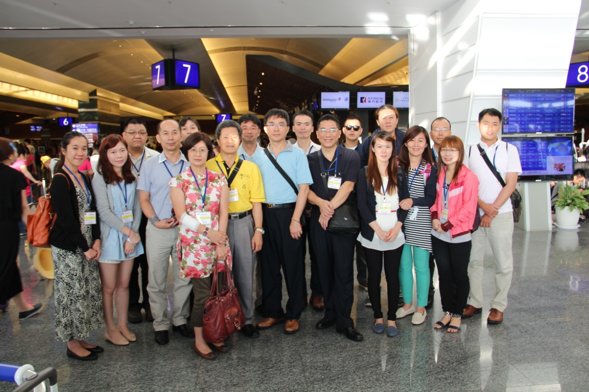 | 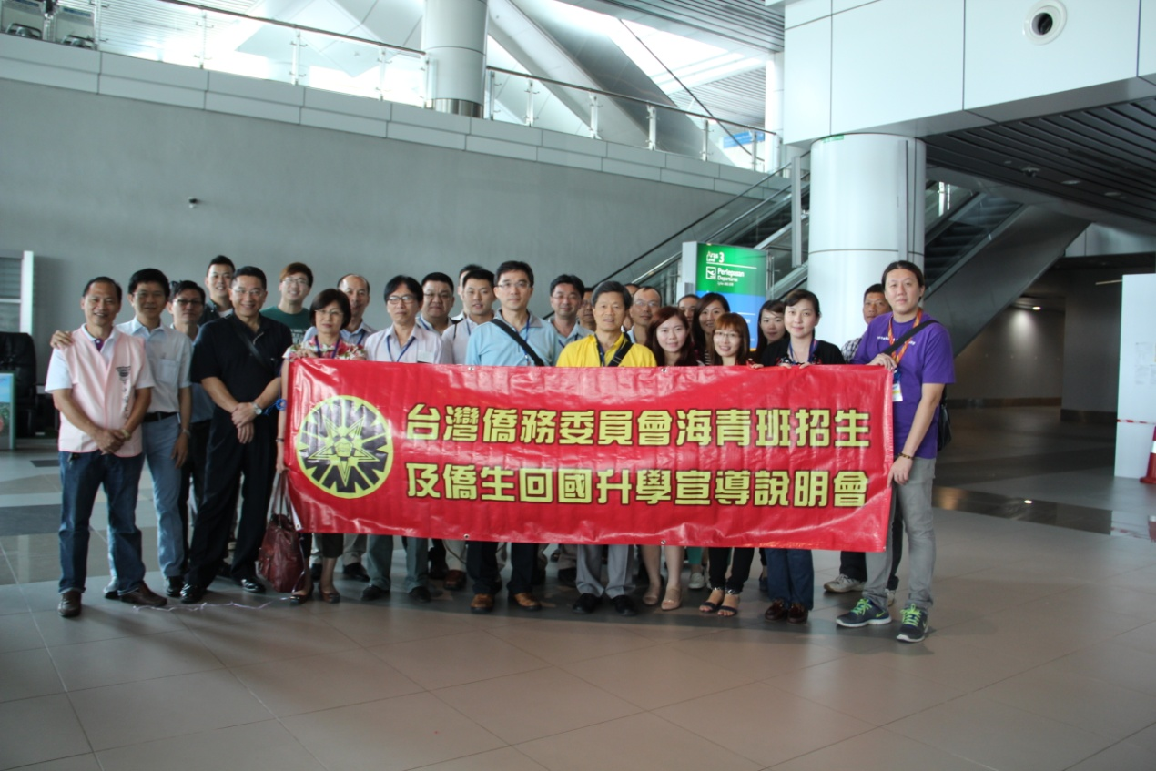
103年6月22日第34期海青班東馬、汶萊、菲律賓宣導團桃園機場行前合照 | 6月22日第34期海青班東馬宣導團抵達沙巴亞庇機場與沙巴留臺總會學長姐合影
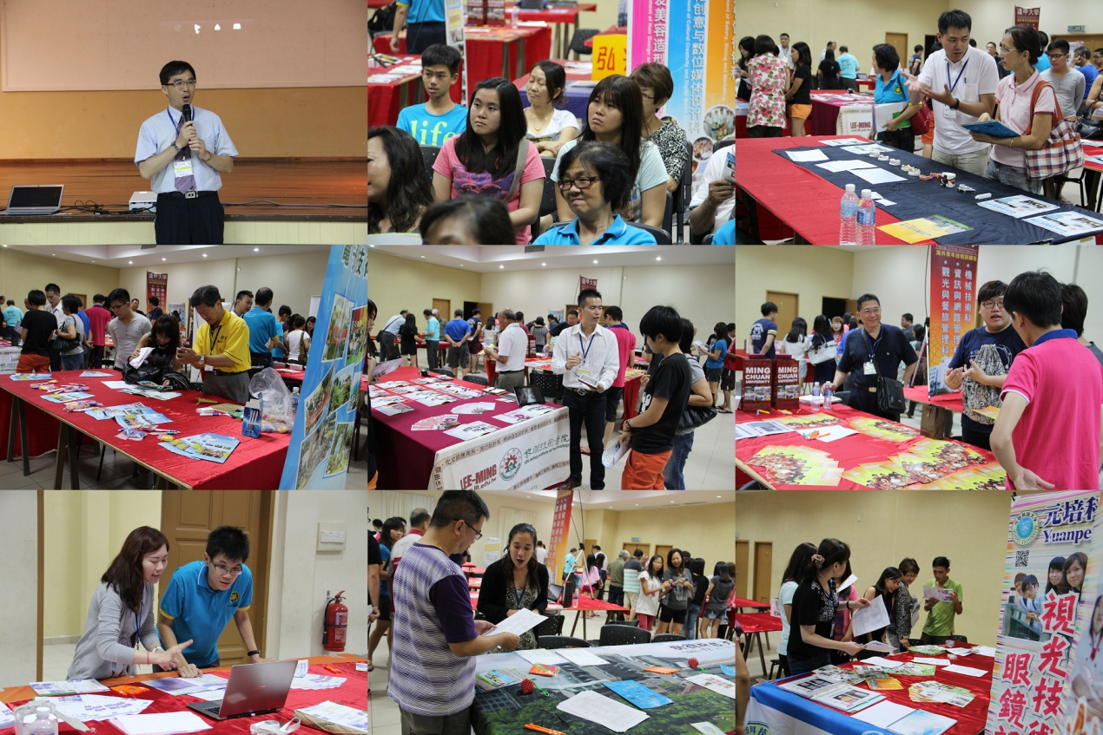 | 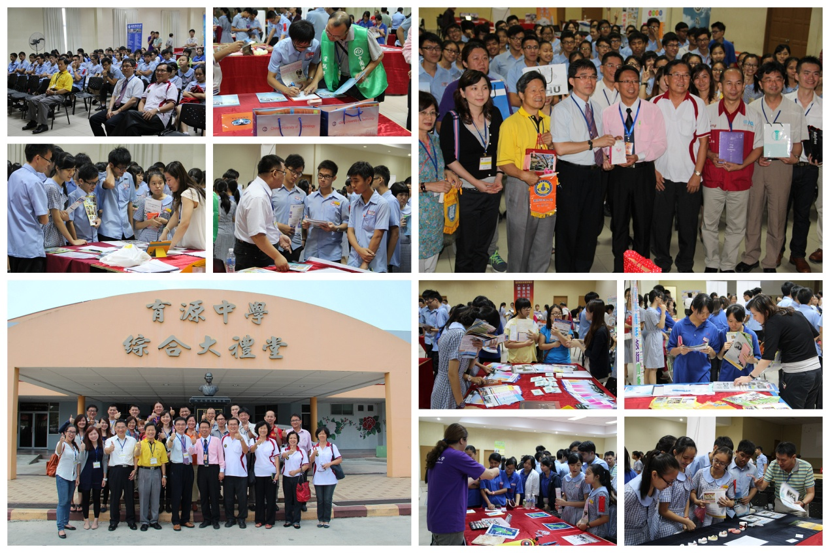
6月22日於山打根育源中學行政講堂舉辦海青班宣導說明會剪影（對象為當地各學校學生及家長） | 6月23日於山打根育源中學行政講堂宣導說明會剪影（對象為該校學生）
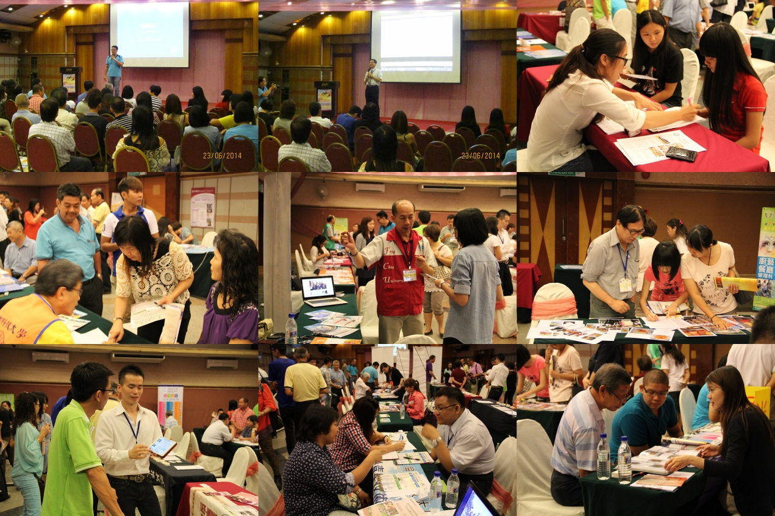 | 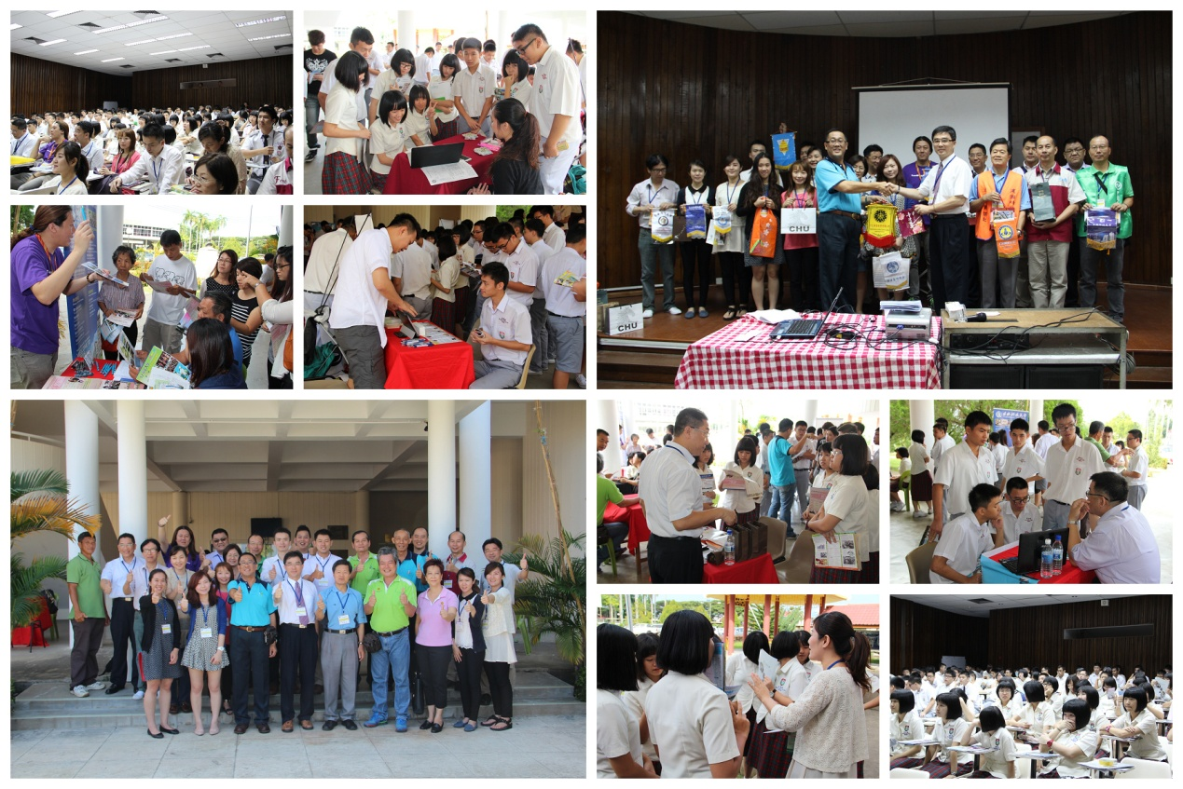
6月23日晚上於斗湖金都酒店巧克力廰宣導說明會剪影 | 6月24日於斗湖巴華獨中宣導說明會剪影
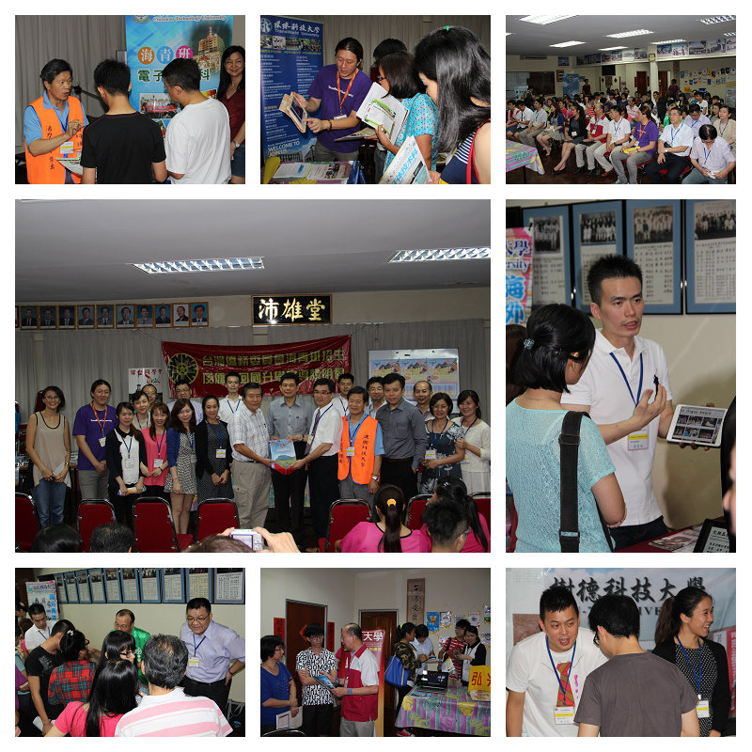 | 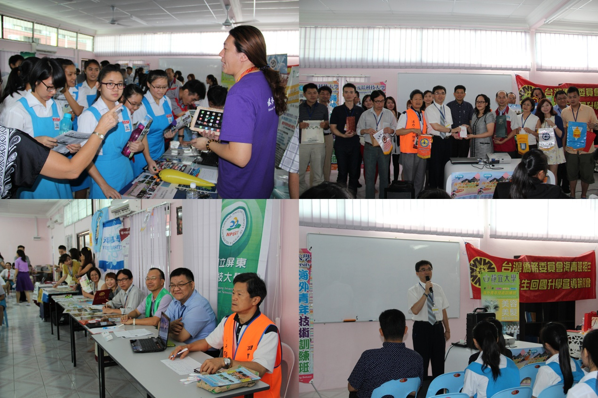
6月24日晚上於沙巴亞庇留臺會所宣導說明會剪影 | 6月25日於沙巴亞庇樂育中學宣導說明會剪影
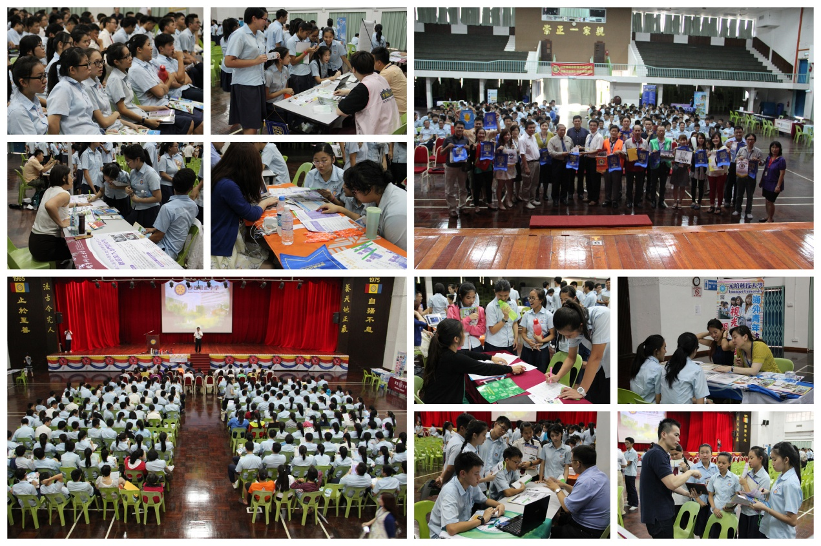 | 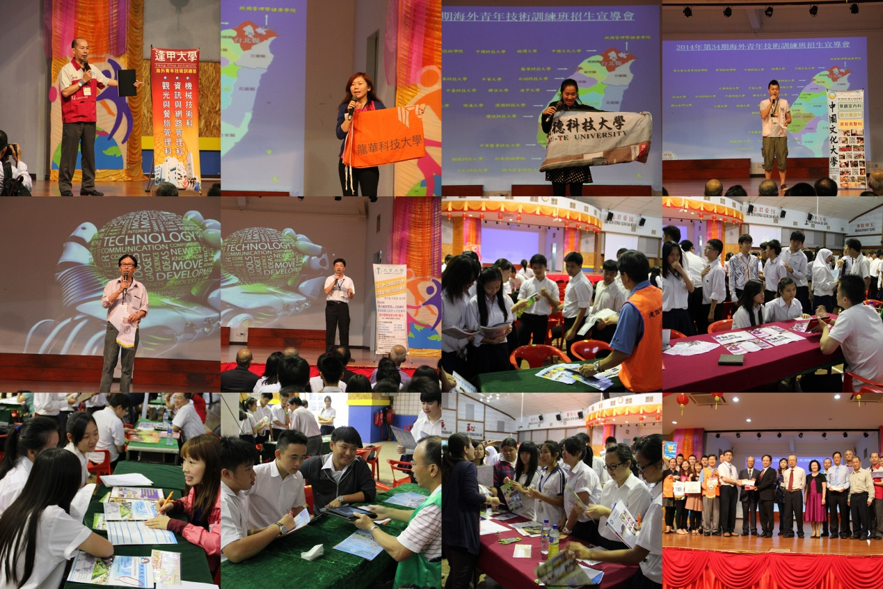
6月25日於沙巴亞庇崇正中學宣導說明會剪影 | 6月26日於汶萊中華中學宣導說明會剪影
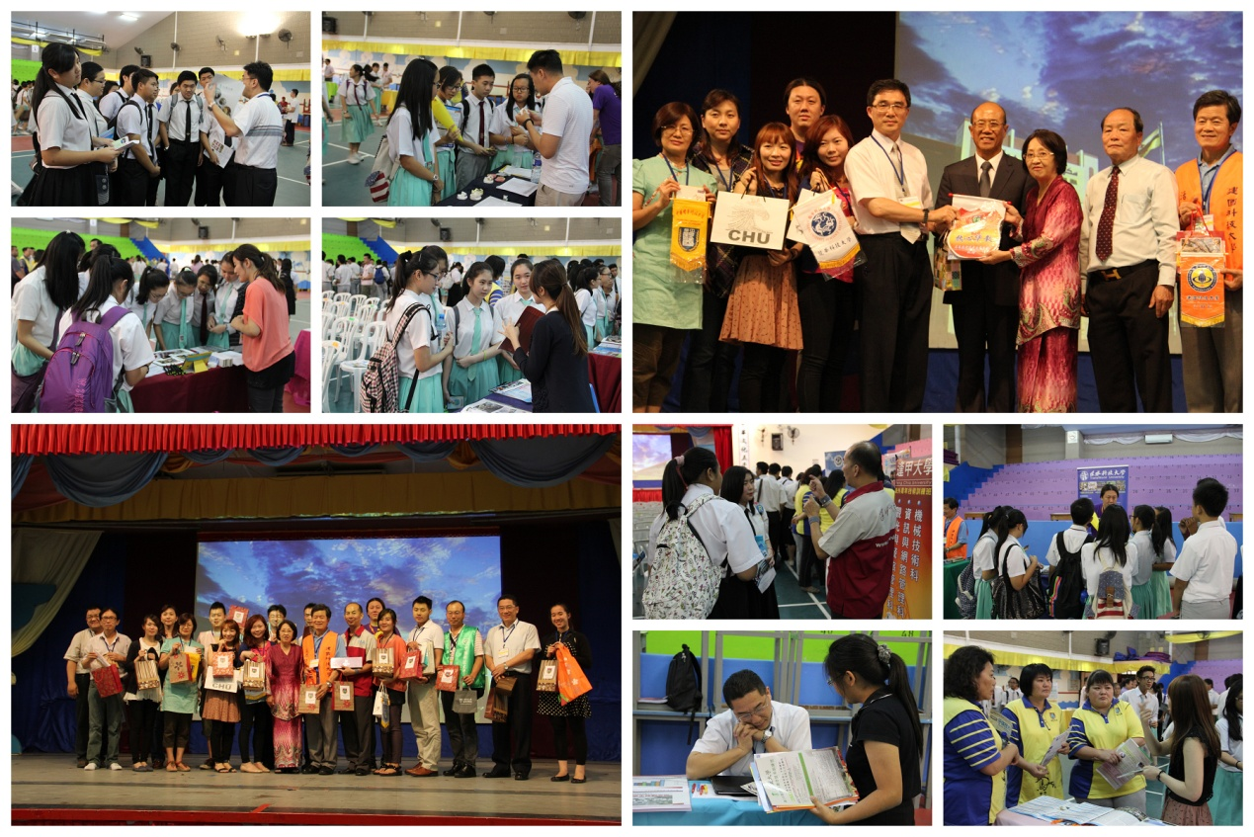 | 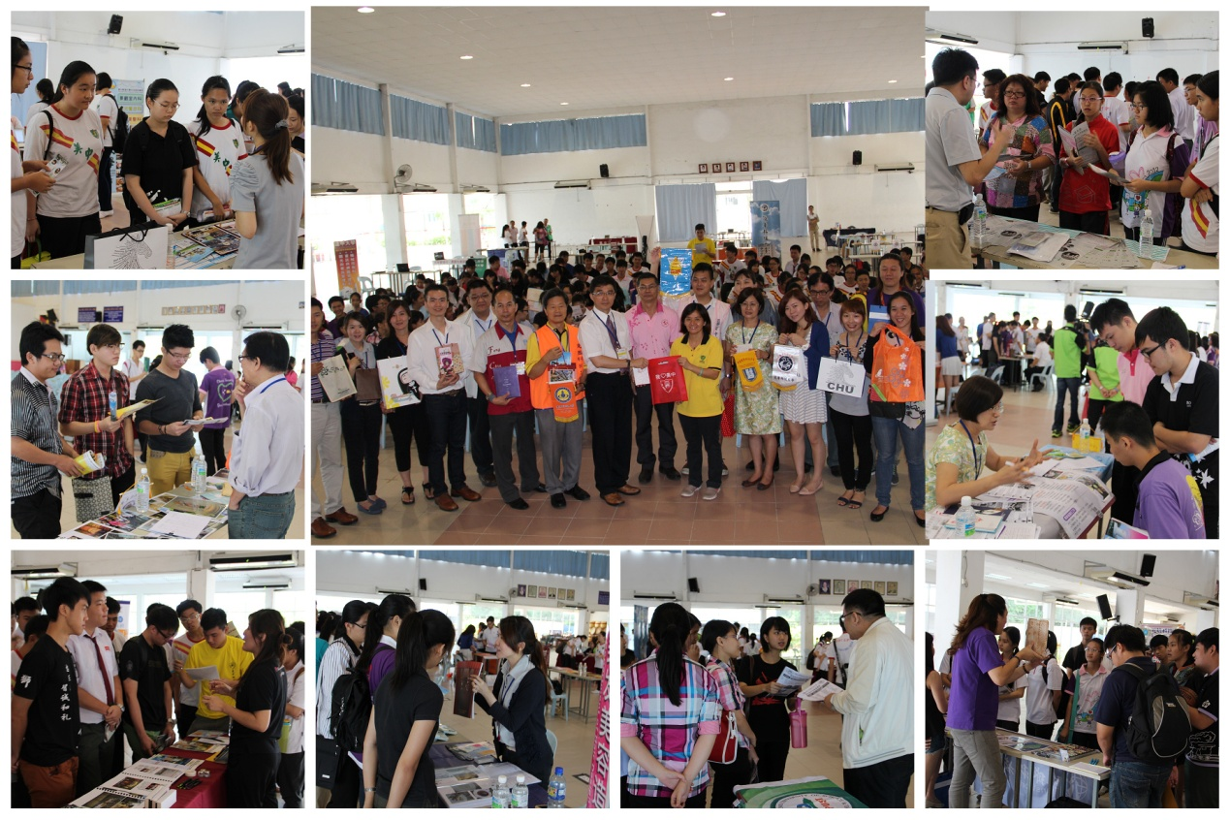
6月26日於汶萊奕中華中學宣導說明會剪影 | 6月27日於美里中華中學宣導說明會剪影

